Скачали файл tomcat настроили конфигурацию

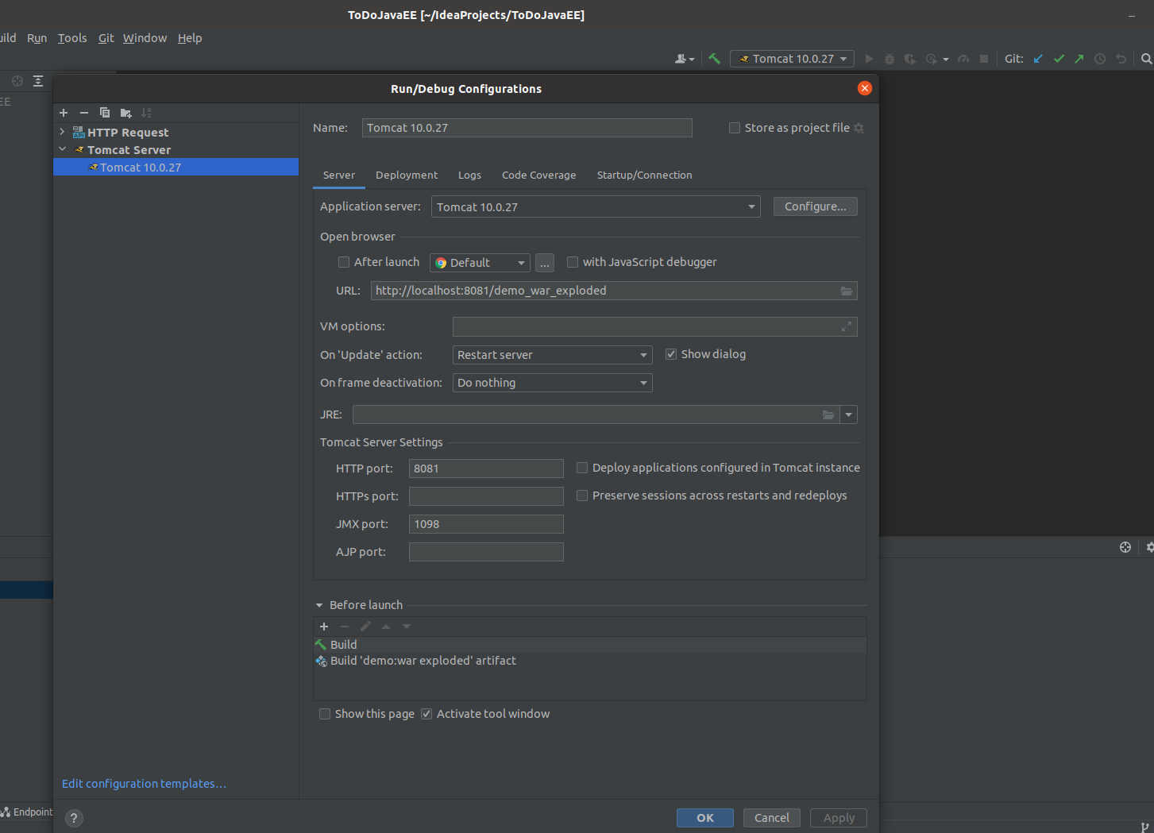

tomcat - контейнер сервлетов, после запуска все сервлеты будут загружены в томкат

Spring это делал за нас.

url - путь к нашим сервлетам

в pom.xml добавляем зависимости

далее в контроллере нужно переопределить класс HttpServlet

это основной класс для доступа к нашему приложению

переопределим метод (doGet, doPost, doPut, doDelete, и тп)

так же не забываем прибить аннотацию WebServlet к нашему классу

у данных методов есть 2 входных интерфейса HttpServletRequest req, HttpServletResponse resp которые расширяют

ServletRequest (интерфейс для предоставления информации запроса для сервлетов HTTP)

HttpServletRequest - с помощью него обрабатываем входящий запрос

и передаем данные в сервис

обработка запроса таких как @RequestBody @RequestParam происходит через методы, на картинке ниже в doPost аналог @RequestBody,

в doDelete - @RequestParam

HttpServletResponse - с помощью данного интерфейса создаем ответ от сервиса

Так же можем использовать аннотации @POST @GET и тд

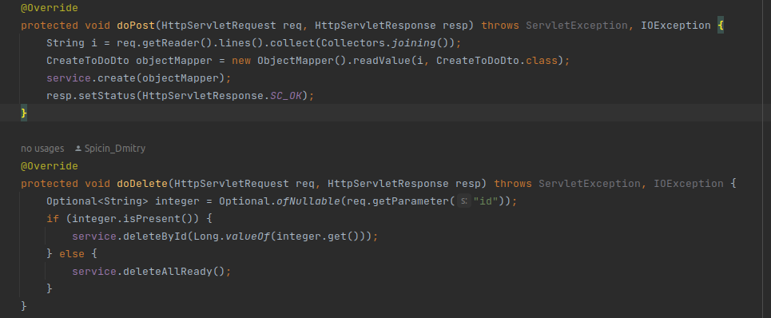

так же необходимо настроить доступ к базе данных

настраиваем все в ручную через соответствующие объекты

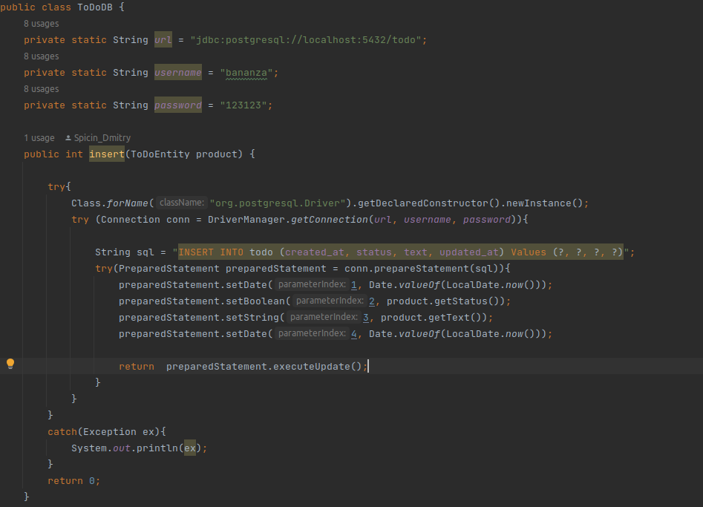

на примере insert создаем экземпляр класса Connection передаем путь юзера и пароль, далее пишем запрос, передаем его в экземпляр класса

PreparedStatement.